Gestorías del mes de octubre de 2019
DIP. MARÍA EUGENIA CAZARES.
Se dio seguimiento a las diversas asociaciones entre ellas al Instituto De Desarrollo Integral, para gestionar adquisiciones de equipo par la atencion de niños con discapacidad apoyando con diferentes aparatos para el seguimiento a las solicitudes que la organización contribuye con las terapias entre otras cosas
Se sigue dando apoyo directo a los ciudadanos para traslados y apoyos para medicinas de los ciudadanos de Distrito 11

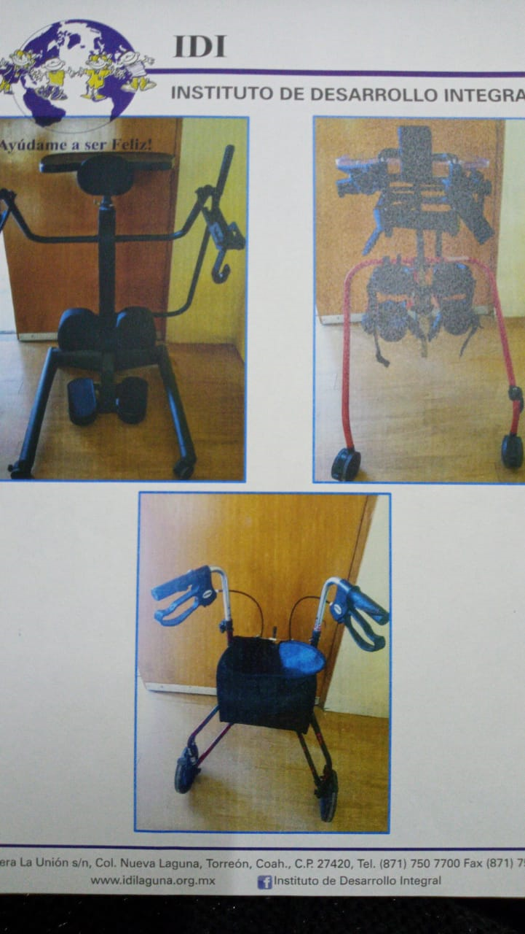

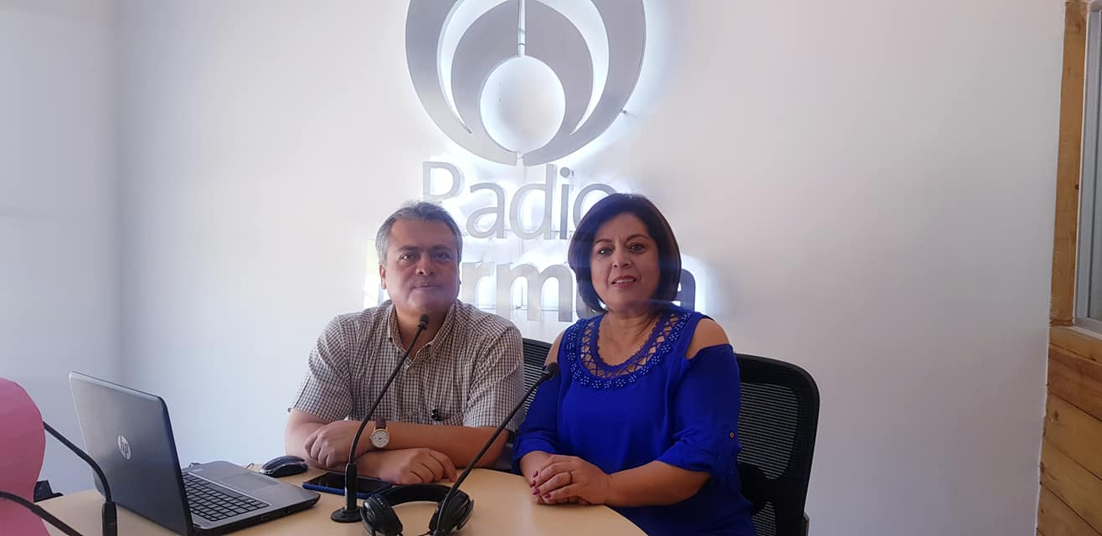

Se atendieron diversos medios de comunicación en el tema del presupuestos 2020, asi como diversas solicitudes de ciudadanos en las colonias arboledas y San Felipe.

